Tutorial Penginstalan database dan pembuatan database

1. Install XAMPP seperti biasa
2. Pastikan Apache dan MySQL sudah jalan di computer anda, buka control panel XAMPP kemudian klik start untuk menjalankan keduanya. Jika service sudah berjalan maka aka nada tulisan running bewarna hijau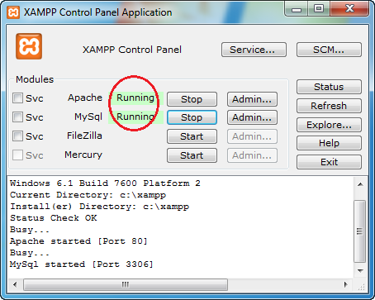
3. Selanjutnya kita akan membuat sebuah database untuk penyimpanan data dengan nama “data_absensi”. Untuk memulainya ketikkan pada browser anda <http://localhost/xampp/> tampilannya akan seperti ini 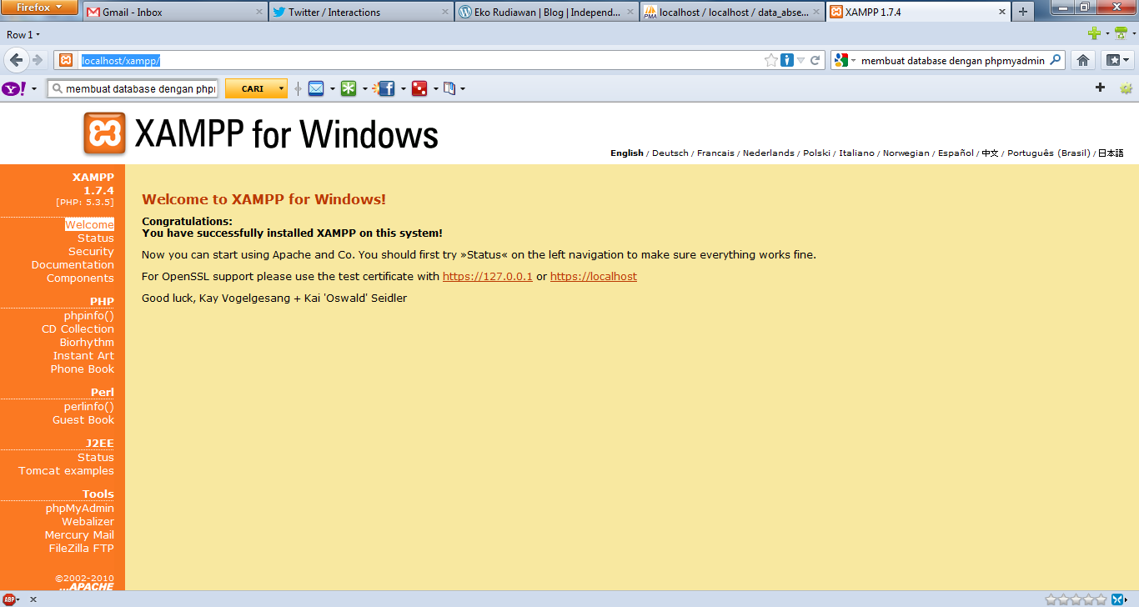
4. Klik pada bagian phpMyAdmin seperti di bawah ini
5. 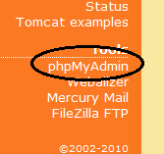Selanjutnya anda dapat membuat database baru dengan menggetikkan nama database “data_absensi” pada kolom berikut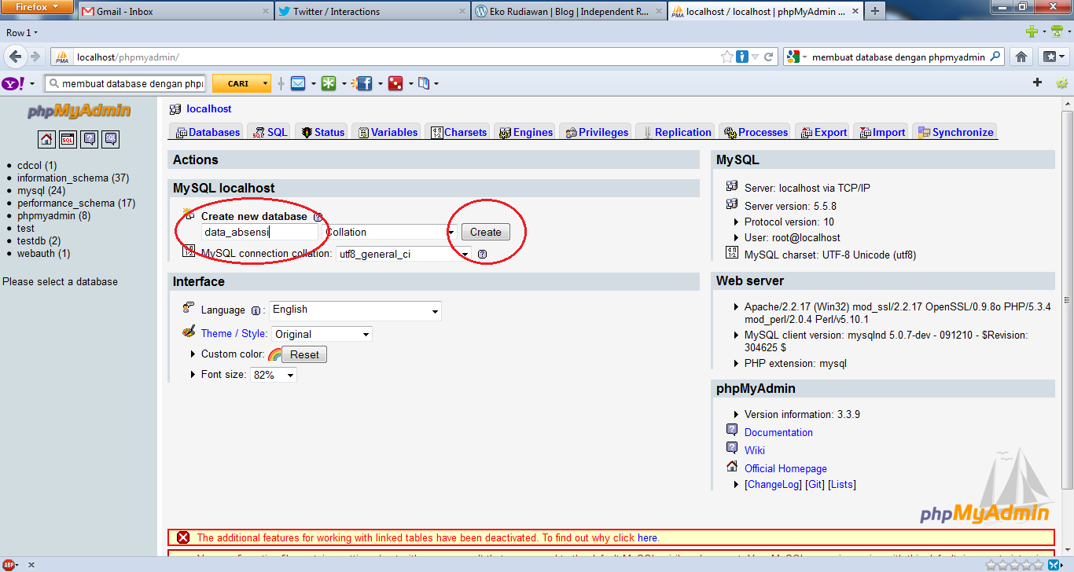

Selanjutnya tekan tombol create

1. Kemudian anda harus membuat table baru untuk menyimpan data. Tabelnya bernama “table_absensi” . Perhatikan gambar berikut ini untuk membuat tabel. Isikan jumlah field sebanyak 4 kemudian klik go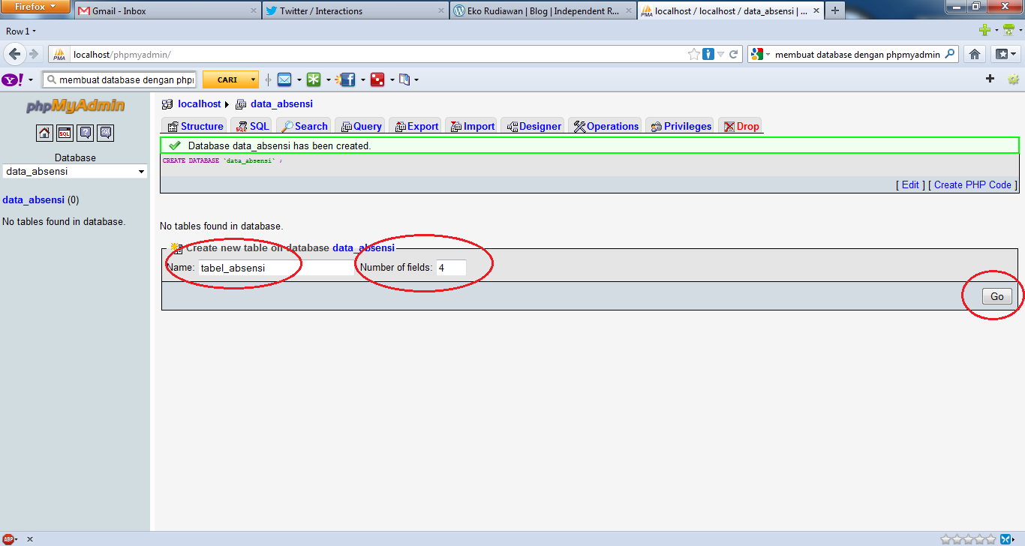
2. Selanjutnya anda harus membuat nama field dan tipe data beserta konfigurasi lainnya, isikan sesuai seperti gambar berikut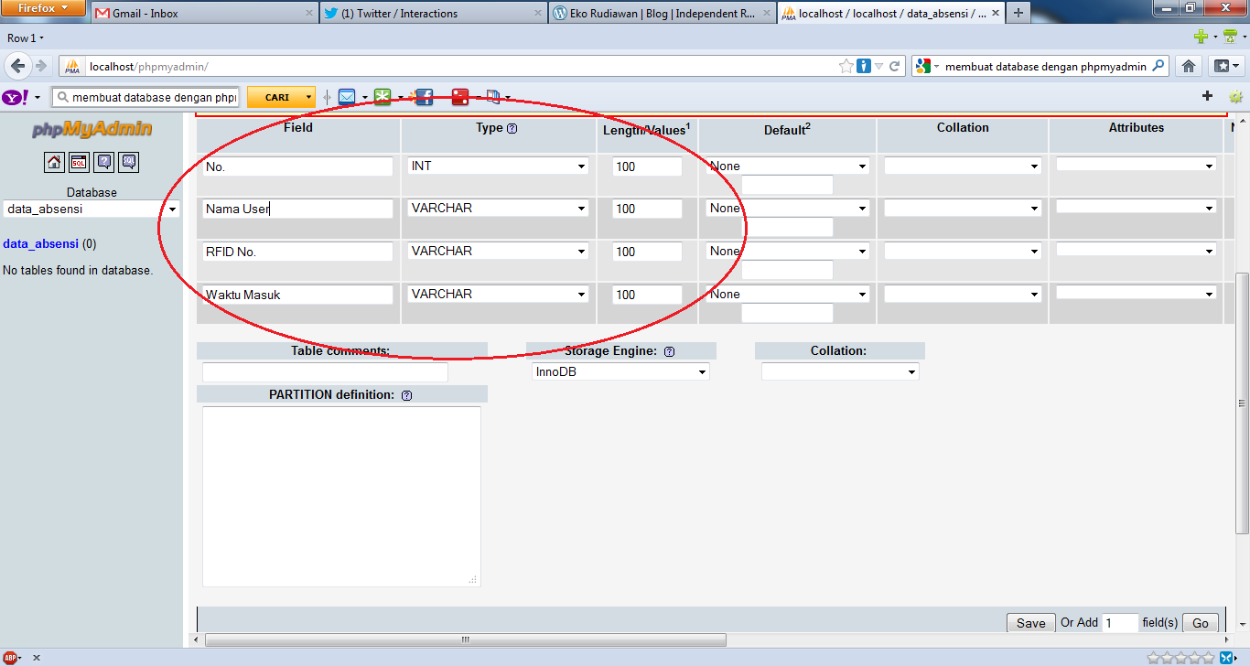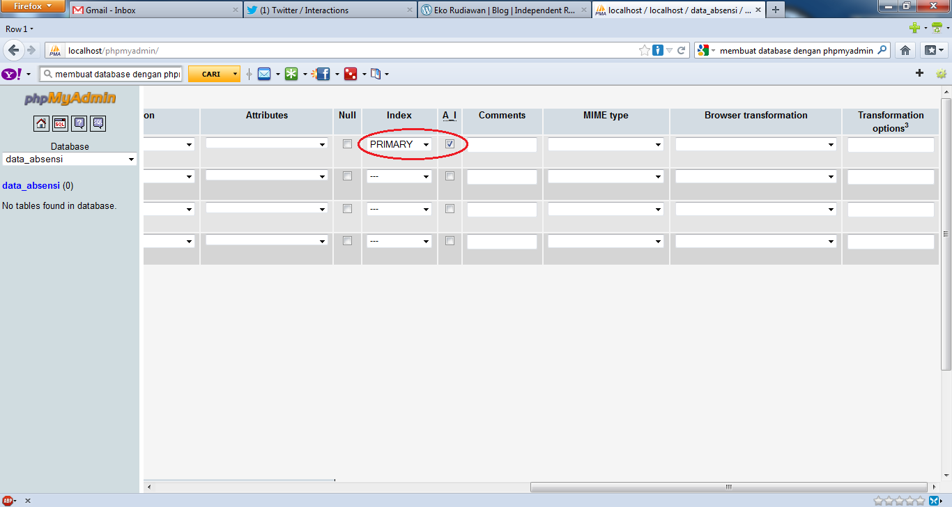kemudian klik tombol save dan go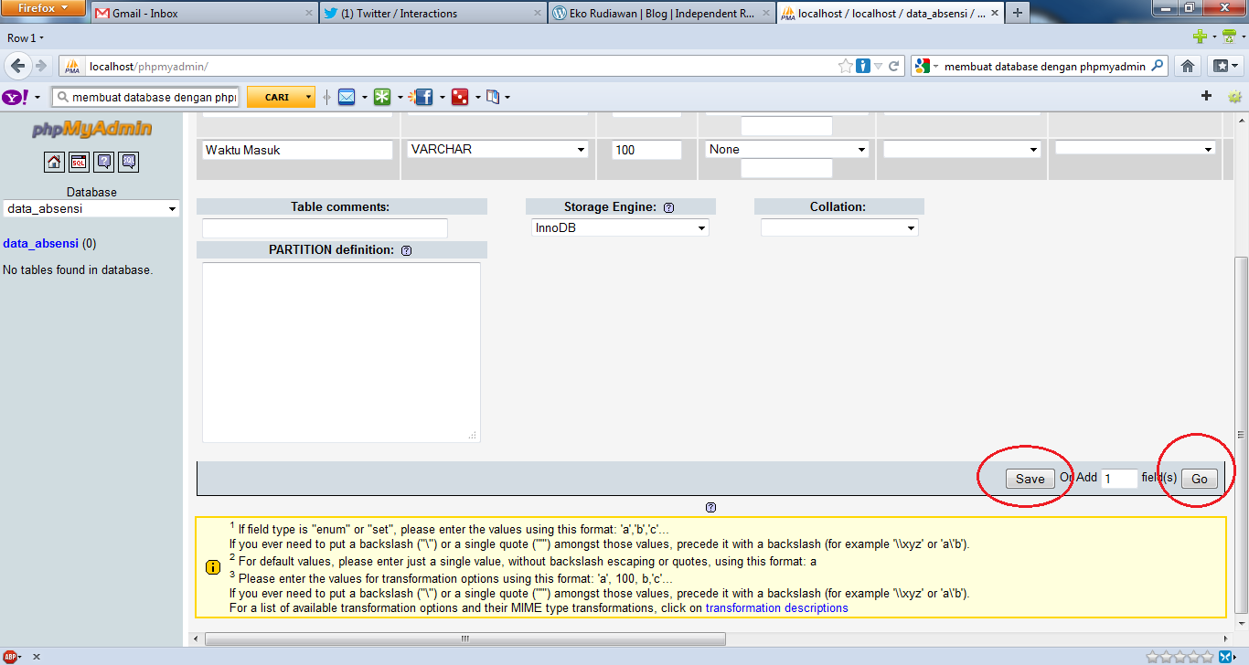
3. Jika pembuatan database sukses maka akan muncul gambar seperti dibawah ini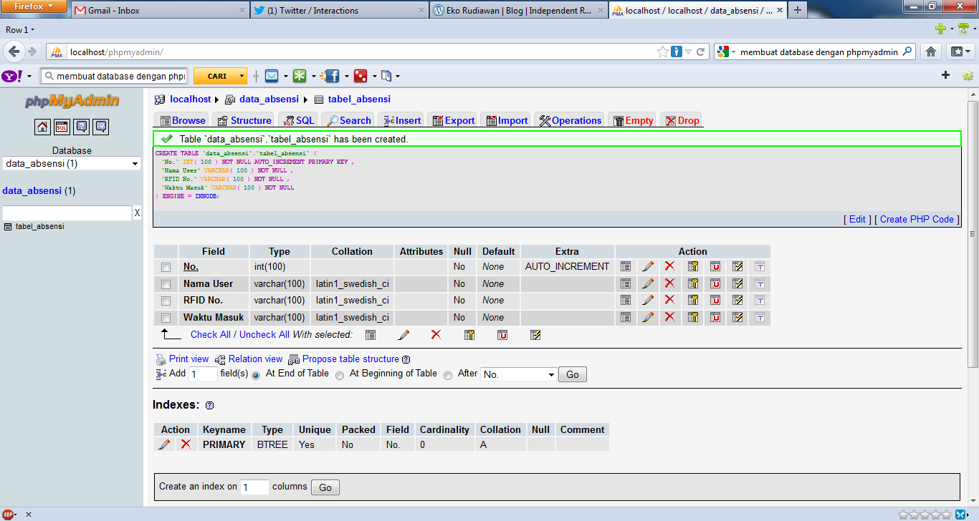
4. Anda dapat membuka aplikasi RFID dan menjalankannya dengan mikrokontroler, data akan otomatis disimpan di database setiap ada yang masuk.